MADÁRLESEN

Feladatlap

1. Kösd össze!

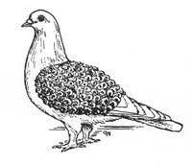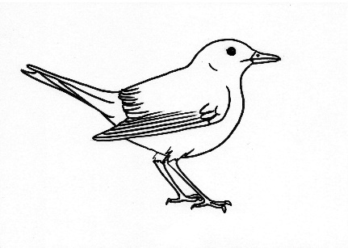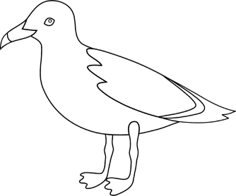
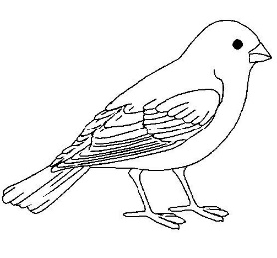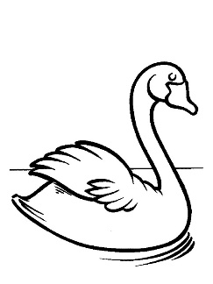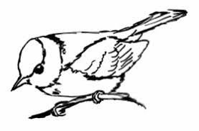

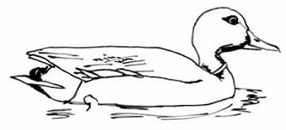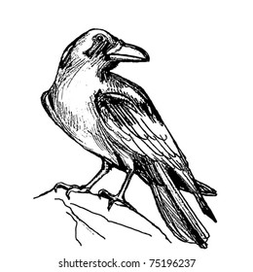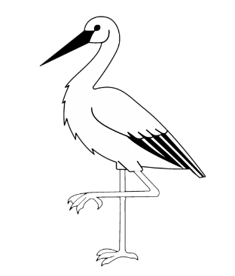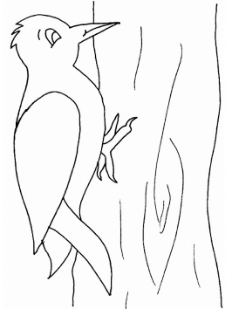

R__G__ V__R__B C__N__G__ V__RJ__ G__LY__

F__K__P__CS V__DK__CS__ H__TTY__ S__R__LY G__L__MB

2. Az előző feladatban szereplő madarakat keresd ki a szótáblázatból! ↙,↘,↗,↖,↓,↑,→,←

G | D | A | Q | C | Ő | Z | D | A | É | U | F
Ó | R | Q | C | U | I | R | B | S | T | Á | A
L | Ö | X | R | E | A | N | K | N | C | B | K
Y | Ó | G | Ü | I | D | B | E | S | V | T | O
A | Y | I | T | N | G | C | N | G | X | T | P
T | Ü | É | H | G | K | Ó | J | B | E | C | Á
Ó | Á | V | A | D | K | A | C | S | A | V | C
N | R | V | E | U | I | B | Z | W | U | Á | S
Ó | Á | S | I | R | Á | L | Y | B | R | W | M
V | U | N | R | W | É | G | I | A | P | X | O
O | A | Á | Ó | Ü | B | B | D | T | S | A | L
I | B | R | Á | Ü | G | A | L | A | M | B | M
T | B | Ü | J | Á | M | É | Ó | Í | C | B | M
Í | L | V | Á | Ú | Ü | H | A | T | T | Y | Ú

3. Összekeveredtek a betűk! Melyik madarat ismered fel?
H L
O L Ó
A Á P
A P J G
Á Á
C F N
A Á
P V

_____________________ ______________ ______________ _______________

MEGOLDÁS:
1. Kösd össze!

RIGÓ VERÉB CINEGE VARJÚ GÓLYA

FAKOPÁCS VADKACSA HATTYÚ SIRÁLY GALAMB

2. SZÓTÁBLÁZAT
G |  |  |  | C |  |  |  |  |  |  | F
Ó |  |  |  |  | I |  |  |  |  |  | A
L |  |  | R |  |  | N |  |  |  |  | K
Y |  |  |  | I |  |  | E |  |  |  | O
A |  |  |  |  | G |  |  | G |  |  | P
 |  |  |  |  |  | Ó |  |  | E |  | Á
 |  | V | A | D | K | A | C | S | A |  | C
 |  |  | E |  |  |  |  |  |  |  | S
 |  | S | I | R | Á | L | Y
V |  |  |  |  | É
 | A |  |  |  |  | B
 |  | R |  |  | G | A | L | A | M | B
 |  |  | J
 |  |  |  | Ú |  | H | A | T | T | Y | Ú

3. Összekeveredtek a betűk!
H L
O L Ó
A Á P
A P J G
Á Á
C F N
A Á
P V

PAPAGÁJ HOLLÓ PÁVA FÁCÁN

